
PROGRAMME Vacances d'hiver 2018
Lundi 26 Février  Création d'une  Arcade    Horaire d'ouverture du local :  13h30-17h30 | Mardi 27 Février  14h-17h  Fabrication arcade  Soirée Pizza  Loups Garous    Tarif : 5€  Horaire d'ouverture du local :  15h00-21h30 |  | Mercredi 28 Février  Thèque    Horaire d'ouverture du local :  13h30-17h30 | Jeudi 1er Mars  Sortie  Labo de Merlin  et visite au  40 m cube  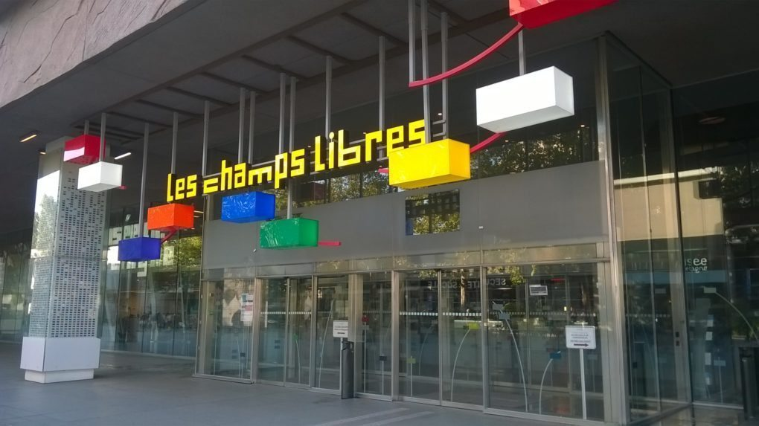  Prévoir Pique Nique  Local fermé pendant la sortie  Horaires de sortie :  9h00-17h30 | Vendredi 2 Mars    Film au local  Pop Corn  Barbe à Papa      Horaire d'ouverture du local :  13h30-17h30  Horaire d'ouverture du local :  13h30-17h30
Lundi 5 Mars  Multi - Tournoi  Quem's/Baby/Ping-pong/Billard    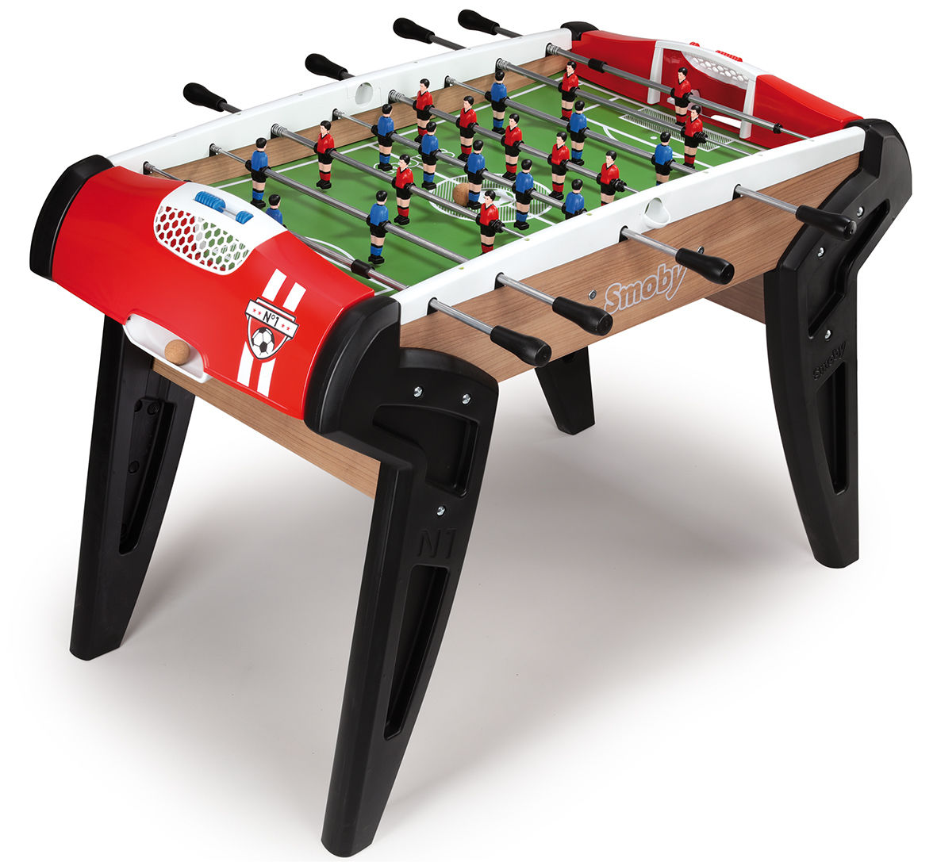  14h-17h  Finition arcade  Horaire d'ouverture du local :  13h30-17h30  Horaire d'ouverture du local :  13h45-17h30 | Mardi 6 Mars  Soirée  des Jeunes    Chacun apporte son miam  Horaire d'ouverture du local :  15h00-21h30 | Mercredi 7 Mars  Jeux en extérieur    Horaire d'ouverture du local :  13h30-17h30  Horaire d'ouverture du local :  13h30-17h30  Horaire d'ouverture du local :  13h30-17h30 |  | Jeudi 8 Mars  Sortie    Prévoir Pique Nique  Local fermé pendant la sortie  Horaires de sortie:9h30-15h00  Ouverture du local :  15h30 -17h30 | Vendredi 9 Mars  Crêpes  Party    Horaire d'ouverture du local :  13h30-17h30
Macériado, place de l'église Tél : 02 99 69 31 75

